**Výsledky agrárního zahraničního obchodu ČR**

**v 1. čtvrtletí roku 2016**

Hodnota **obratu** českého AZO se v 1. čtvrtletí roku 2016 v porovnání se stejným obdobím roku 2015 zvýšila **o 7,8 %**. Na straně **vývozu** vzrostla hodnota meziročně **o 5,3 %** (tj. o 2,6 mld. Kč), zatímco na straně **dovozu** byla vyšší **o 10,1 %** (tj. o 5,3 mld. Kč). V důsledku toho vývoje došlo k dalšímu meziročnímu **prohloubení bilančního schodku**, a to o 2,7 mld. Kč **na 6,6 mld. Kč,** což je vzhledem k předchozím pěti letům nadprůměrně vysoká hodnota. Stupeň krytí dovozu vývozem se ve sledovaném čtvrtletí meziročně snížil o 4,0 p. b. na 88,4 %.

Výše bilančního schodku českého agrárního obchodu **s EU 28**, která v 1. čtvrtletí roku 2016 dosáhla 2,5 mld. Kč, se řádově vrátila na úroveň před dvěma roky. Pasivní bilance AZO ČR **s třetími zeměmi** se, na rozdíl od předchozího roku, ve sledovaném čtvrtletí roku 2016 meziročně mírně zlepšila na 3,8 mld. Kč[1]. Méně významná skupina třetích zemí zaujímala v českém AZO v 1. čtvrtletí roku 2016 na straně exportu 8,2 % a na straně importu 13,8 %[2], v obou případech tak došlo k meziročnímu snížení jejich zastoupení (o 0,5 p. b., resp. o 1,6 p. b.).

**Podíl agrárního zboží** v celkovém českém importu se v 1. čtvrtletí roku 2016 meziročně zvýšil o 0,6 p. b. na 6,7 %, tj. na relativně vysokou hodnotu vzhledem k předchozím letům, zatímco na straně importu se jeho podíl nezměnil a činil stejně jako v předchozích třech letech 5,0 %. Dlouhodobě vyšší zastoupení mají agrární produkty v obchodě s Unií nežli třetími zeměmi.

Nejvíce **exportovanými** položkami z ČR byly v 1. čtvrtletí roku 2016 **cigarety** (s 11,6% podílem na českém agrárním vývozu), **řepkový olej**[3](6,1 %), **káva** (5,8 %), **pšenice** (5,2 %), **čokoláda a kakaové přípravky** (4,7 %)**, pekařské zboží** (4,6 %), **přípravky používané k výživě zvířat** (4,4 %), **nezahuštěné mléko a smetana** (3,6 %), a to zejména surové mléko[4], **potravinové přípravky**[5](3,6 %)**, cukrovinky (bez kakaa)** (3,0 %), **pivo** (2,8 %), **živý skot** (2,4 %), **sýry a tvaroh** (2,3 %), **limonády** (2,1 %),dále **masné přípravky a konzervy, slad, ječmen, uzenky a salámy, výtažky a koncentráty z kávy vč. přípravků na jejich bázi, řepkové pokrutiny, semena řepky, živá drůbež, zahuštěné mléko a smetana** a **cukr.**

Mezi nejvíce **importované** zboží do ČR patřily ve sledovaném čtvrtletí **vepřové maso** (s 5,7% podílem na českém agrárním dovozu), **káva** (5,5 %), **čokoláda a kakaové přípravky** (5,1 %), **cigarety** (4,1 %), **pekařské zboží** (3,7 %)**, sýry a tvaroh** (3,3 %), **potravinové přípravky** (3,3 %), **přípravky používané k výživě zvířat** (2,9 %), **řepkový olej** (2,8 %), **maso a droby drůbeže** (2,7 %), **citrusové plody** (2,2 %), dále **banány, víno, cukrovinky, limonády, kukuřice, sójové pokrutiny, lihoviny, konzervované ovoce** **vč. ořechů**, **hovězí maso, přípravky z mouky, krupice, škrobu nebo mléka, rajčata, výtažky a koncentráty z kávy vč. přípravků na jejich bázi, papriky** a **rybí filé aj. rybí maso.**

V **komoditním pohledu** způsobil zhoršení bilance českého AZO především pokles hodnoty netto-vývozu pšenice (o 1,0 mld. Kč), dále řepkových semen, cukru a mléka spolu s nárůstem netto-dovozu kukuřice[6]. U pšenice, řepkových semen a mléka se netto-vývoz snížil především do Německa, v případě cukru a kukuřice se zhoršila bilance s Rakouskem a Maďarskem. Mimo to se také prohloubila záporná bilance obchodu se zeleninou (vč. brambor). Hodnota bilančního pasiva v obchodě s masem se však snížila. Jak v případě vepřového, tak i drůbežího se projevil výraznější pokles hodnoty ve finančním vyjádření na straně dovozu nežli vývozu. U vepřového masa došlo zároveň i ke snížení objemu dovozeného a vyvezeného množství (o 1,3 %, resp. o 23,5 %), ačkoliv v menší míře nežli jejich finančních hodnot. U drůbežího masa a drobů došlo k poklesu finanční hodnoty dovozu a vývozu, ačkoliv importované a exportované množství se zvýšilo (o 3,6 %, resp. o 25,7 %).

U řady komodit měl vývoj cen v 1. čtvrtletí roku 2016, stejně jako v celém předchozím roce, na AZO značný vliv. Např. u kávy, čokolády a ostatních kakaových přípravků, cukru a cukrovinek byly průměrné jednotkové ceny ve vývozu i dovozu meziročně výrazně vyšší. Tyto komodity spolu s řepkovým olejem a cigaretami (které jediné zaznamenaly pokles vývozní i dovozní ceny) vykázaly v českém AZO nejvýraznější meziroční přírůstky hodnot exportu a importu. Výjimkou byl cukr, který naopak patřil ke komoditám, jejichž vývozy i dovozy nejvýznamněji poklesly.

Na druhou stranu průměrné vývozní a dovozní ceny mléka, mlékárenských výrobků a masa byly meziročně nižší, což odpovídalo i poklesu producentských cen těchto komodit v EU v důsledku vysoké nabídky.

Přehledy nejvýznamnějších odběratelů a dodavatelů agrárního zboží z/do ČR v 1. čtvrtletí roku 2016 se vůči pořadí za celý rok 2015, ale i 1. čtvrtletí roku tohoto roku, mírně pozměnily. Český **agrární vývoz** směřoval v první čtvrtině roku 2016 především na **Slovensko** (24,0 %), do **Německa** (17,2 %) a **Polska** (12,1 %), dále do **Itálie** (8,7 %), **Rakouska** (5,5 %), **Maďarska** (4,3 %) a **Spojeného království** (3,9 %). Dohromady zaujímaly tyto země v českém agrárním vývozu zhruba tři čtvrtiny. Meziročně nižší byla zaznamenána hodnota vývozu do Německa (o 1,2 mld. Kč, tj. o 11,9 %) a Rakouska (o 0,5 mld. Kč, tj. o 15,4 %) a mimo uvedené země také do Francie a Belgie.

Český **agrární dovoz** pocházel ve sledovaném čtvrtletí zejména z **Polska** (20,5 %) a **Německa** (20,2 %), dále z **Nizozemska** (7,1 %), **Slovenska** (5,9 %), **Španělska** (5,9 %), **Itálie** (5,1 %), **Maďarska** (3,6 %), **Francie** (3,4 %) a **Rakouska** (3,3 %), přičemž společně tvořily v českém agrárním dovozu tyto země tři čtvrtiny. Meziroční pokles hodnoty byl v rámci nich zaznamenán pouze ze Slovenska (o 8,0 %) a v nepatrné míře z Rakouska (o 1,4 %).

V rámci obchodu s třetími zeměmi je, i navzdory stále platícímu embargu, hlavním odběratelem agrárních výrobků z ČR nadále Rusko (vývoz do něj vzrostl meziročně o 23 %) a naopak největšími dodavateli jsou Čína, Turecko a Brazílie (ačkoliv z této země vykázala ČR nejvýraznější pokles hodnoty dovozu[7]; o 40 %). Další země již dosahují v českém agrárním vývozu a dovozu méně než 1% podíl.

**Teritoriálně** se v meziročním porovnání zhoršila v 1. čtvrtletí roku 2016 především záporná bilance obchodu s Polskem (o 2,0 mld. Kč) a Německem (o 1,4 mld. Kč). Z Polska výrazně vzrostla hodnota netto-dovozu (v důsledku vyššího dovozu) kávy, řepkového oleje a cukrovinek[8]. Dále se změnila aktivní bilance na pasivní v obchodě s Francií a Rumunskem (v obou případech vlivem změn v obchodě s tabákovými výrobky)[9].

Naproti tomu se Slovenskem se aktivní bilance stejně jako v předchozích letech, v souladu s rostoucím trendem, navýšila o jednu pětinu. Nárůst bilančního aktiva vykázal také obchod s Itálií a Spojeným královstvím (vlivem nárůstu vývozu cigaret a v případě Spojeného království i zásluhou mimořádného exportu řepkového oleje a pekařských výrobků, konkrétně sladkých sušenek).

Graf 1 – Vývoj bilance AZO ČR v roce 2011 až 1. čtvrtletí roku 2016 podle čtvrtletí (mld. Kč)

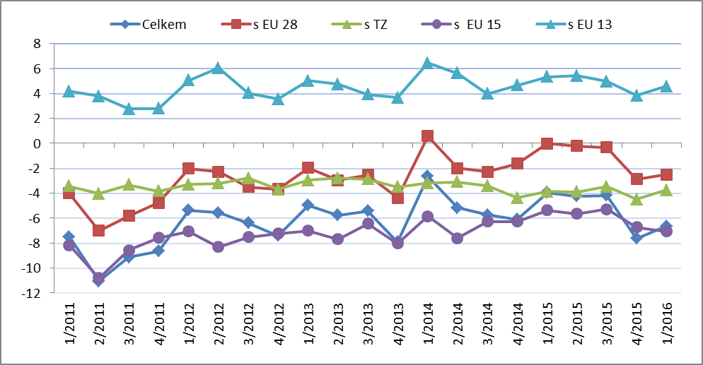Pozn.: EU 15 – původní členové EU, EU 13 – noví členové EU (od 2004), TZ - třetí (mimounijní) země.

Zdroj: Databáze zahraničního obchodu ČSÚ, květen 2016, výpočet ÚZEI

Údaje o zahraničním obchodu za březen 2016 zveřejnil Český statistický úřad 9. května 2016. Data za 1. čtvrtletí roku 2016 a za rok 2015 jsou předběžná, údaje za předchozí roky jsou již definitivní.

Materiál zpracoval odbor 19120 na základě aktuálních statistických údajů ČSÚ a podkladů ÚZEI (TÚ č. 59/2016).

Dne 11. května 2016

Tabulka – Vývoj AZO ČR v 1. čtvrtletích let 2011 až 2016 (mld. Kč)



Pozn.: Agrární zboží je vymezené kapitolami 01 až 24 celního sazebníku.

Výpočty jsou provedeny z nezaokrouhlených dat.

Zdroj: Databáze zahraničního obchodu ČSÚ, květen 2016

Tabulka – Vývoj AZO ČR v roce 2014 až 1. čtvrtletí roku 2016 (mld. Kč)



Pozn.: Agrární zboží je vymezené kapitolami 01 až 24 celního sazebníku.

Výpočty jsou provedeny z nezaokrouhlených dat.

Zdroj: Databáze zahraničního obchodu ČSÚ, květen 2016

Graf 2 – Vývoj hodnoty vývozu agrárního zboží z ČR v roce 2011 až 1. čtvrtletí roku 2016 podle čtvrtletí (mld. Kč)

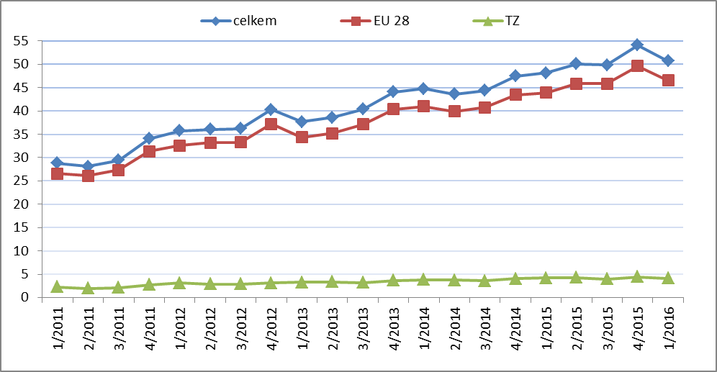

*Zdroj: Databáze zahraničního obchodu ČSÚ, květen 2016*

Graf 3 – Vývoj hodnoty dovozu agrárního zboží do ČR v roce 2011 až 1. čtvrtletí roku 2016 podle čtvrtletí (mld. Kč)

*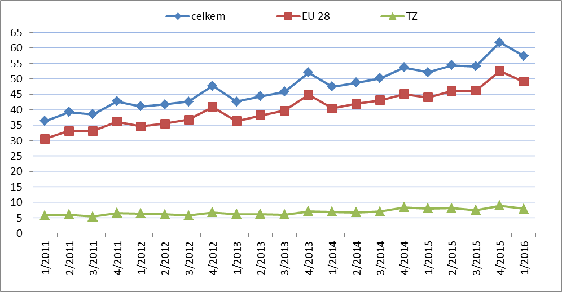Zdroj: Databáze zahraničního obchodu ČSÚ, květen 2016*

Přílohy:

1. Celkový zahraniční obchod ČR

Tabulka – Vývoj vývozu 10 nejvíce vyvážených agrárních položek z ČR v roce 2011 až 1. čtvrtletí roku 2016

Tabulka – Vývoj dovozu 10 nejvíce dovážených agrárních položek do ČR v roce 2011 až 1. čtvrtletí roku 2016

1. Zahraniční obchod ČR – EU

Tabulka – Vývoj vývozu 10 nejvíce vyvážených agrárních položek z ČR do EU v roce 2011 až 1. čtvrtletí roku 2016

Tabulka – Vývoj dovozu 10 nejvíce dovážených agrárních položek z EU do ČR v roce 2011 až 1. čtvrtletí roku 2016

1. Zahraniční obchod ČR – mimounijní země

Tabulka – Vývoj vývozu 10 nejvíce vyvážených agrárních položek z ČR do mimounijních zemí v roce 2011 až 1. čtvrtletí roku 2016

Tabulka – Vývoj dovozu 10 nejvíce dovážených agrárních položek z mimounijních zemí do ČR v roce 2011 až 1. čtvrtletí roku 2016

*Pozn.: Komodity definované 4-místným kódem HS jsou do tabulek 1 až 3 vybrány na základě hodnot vývozů a dovozů ve finančním vyjádření za období roku 2011 až 1. čtvrtletí roku 2016 a řazeny jsou podle roku 2015. Data jsou na této úrovni HS bez dopočtů.*

1. Pořadí zemí dle hodnoty agrárního vývozu z ČR
2. Pořadí zemí dle hodnoty agrárního dovozu do ČR

*Pozn. Údaje v tabulkách 4 a 5 za jednotlivé země vycházejí z dat 2-místných kódů HS. Vzhledem k tomu, že ČSÚ začal v roce 2016 nově zveřejňovat data v množstevním vyjádření i pro úrovně méně podrobné úrovně celní nomenklatury, nežli 8-místné KN, jedná se o data s dopočty.*

1. Celkový zahraniční obchod ČR

Tabulka – Vývoj vývozu 10 nejvíce vyvážených agrárních položek z ČR v roce 2011 až 1. čtvrtletí roku 2016



*Pozn.: HS 2402 cigarety vč. doutníků a doutníčků, HS 1514 řepkový olej vč. hořčičného, HS 0401 mléko a smetana nezahuštěné, HS 1905 pekařské zboží vč. sušenek a oplatek a HS 2106 potravinové přípravky jiné.*

*Zdroj: Databáze zahraničního obchodu ČSÚ, květen 2016*

Tabulka – Vývoj dovozu 10 nejvíce dovážených agrárních položek do ČR v roce 2011 až 1. čtvrtletí roku 2016



*Pozn.: HS 1905 pekařské zboží vč. sušenek a oplatek, HS 2106 potravinové přípravky jiné a HS 2402 cigarety vč. doutníků a doutníčků.*

*Zdroj: Databáze zahraničního obchodu ČSÚ, květen 2016*

2)Zahraniční obchod ČR – EU

Tabulka – Vývoj vývozu 10 nejvíce vyvážených agrárních položek z ČR do EU v roce 2011 až 1. čtvrtletí roku 2016



*Pozn.: HS 2402 cigarety vč. doutníků a doutníčků, HS 1514 řepkový olej vč. hořčičného, HS 0401 mléko a smetana nezahuštěné, HS 1905 pekařské zboží vč. sušenek a oplatek a HS 2106 potravinové přípravky jiné.*

*Zdroj: Databáze zahraničního obchodu ČSÚ, květen 2016*

Tabulka – Vývoj dovozu 10 nejvíce dovážených agrárních položek z EU do ČR v roce 2011 až 1. čtvrtletí roku 2016



*Pozn.: HS 1905 pekařské zboží vč. sušenek a oplatek, HS 2106 potravinové přípravky jiné a HS 2402 cigarety vč. doutníků a doutníčků.*

*Zdroj: Databáze zahraničního obchodu ČSÚ, květen 2016*

3) Zahraniční obchod ČR – mimounijní země

Tabulka – Vývoj vývozu 10 nejvíce vyvážených agrárních položek z ČR do mimounijních zemí v roce 2011 až 1. čtvrtletí roku 2016



*Pozn.: HS 2402 cigarety vč. doutníků a doutníčků, HS 2106 potravinové přípravky jiné a HS 1302 pektiny vč. rostlinných šťáv a výtažků.*

*Zdroj: Databáze zahraničního obchodu ČSÚ, květen 2016*

Tabulka – Vývoj dovozu 10 nejvíce dovážených agrárních položek z mimounijních zemí do ČR v roce 2011 až 1. čtvrtletí roku 2016

*Pozn.: HS 2106 potravinové přípravky jiné, HS 2401 tabák nezpracovaný a HS 0802 skořápkové ovoce bez kokosů, para a kešu ořechů.*

*Zdroj: Databáze zahraničního obchodu ČSÚ, květen 2016*

### 4) Pořadí zemí dle hodnoty agrárního vývozu z ČR



*Pozn. Barevně jsou zvýrazněny země EU 28, řazeno podle 1. čtvrtletí roku 2016.*

*Uvedené země zaujímaly v celkovém českém agrárním vývozu 98 %.*

*Databáze zahraničního obchodu ČSÚ, květen 2016*

### 5) Pořadí zemí dle hodnoty agrárního dovozu do ČR



*Pozn. Barevně jsou zvýrazněny země EU 28, řazeno podle 1. čtvrtletí roku 2016.*

*Uvedené země zaujímaly v celkovém českém agrárním dovozu 96 %.*

*Zdroj: Databáze zahraničního obchodu ČSÚ, květen 2016*

1. Součet hodnot bilance obchodu s EU 28 a s třetími zeměmi se nerovná celkové bilanci, neboť v něm není zahrnuta ta část obchodu, která není v databázi přiřazena konkrétní zemi.
2. Tento údaj platí, sledujeme-li dovoz podle země původu. V případě jeho sledování podle země odeslání činil podíl 6,4 % a meziročně poklesl o 0,8 p. b.
3. Řepkový olej celních kódů HS 1514 11 a 19, tj. s nízkým obsahem kyseliny erukové.
4. Surové mléko vymezeno přibližně položkou celního sazebníku KN 0401 20 99.
5. Potravinové přípravky jiné, vymezené dle celního sazebníku HS 2106.
6. V 1. čtvrtletích byla v posledních letech finanční hodnota bilance obchodu s kukuřicí zpravidla pasivní, zatímco v ostatních čtvrtletích aktivní (s tím, že v množstevním vyjádření byla vždy aktivní), neplatilo to však pro 4. čtvrtletí roku 2015, kdy byly pasivní v hodnotě i množství.
7. Klesající trend hodnoty dovozu po předchozím růstu lze konstatovat již průběhu roku 2015.
8. Dlouhodobě aktivní bilance obchodu s Polskem u řepkového oleje a cukrovinek se tak změnila (již ve 4. čtvrtletí roku 2015) na pasivní.
9. V případě Francie se bilance vrátila zpět do obvykle záporných čísel, zatímco v případě Rumunska byla bilance záporná poprvé.